**BỘ GIÁO DỤC VÀ ĐÀO TẠO**

**TRƯỜNG ĐẠI HỌC SƯ PHẠM KỸ THUẬT TP.HỒ CHÍ MINH**

**KHOA ĐÀO TẠO CHẤT LƯỢNG CAO**



**MÔN HỌC: TƯƠNG TÁC NGƯỜI MÁY**

**ĐỀ TÀI: XÂY DỰNG WEBSITE QUẢN LÍ ĐẶT TOUR DU LỊCH**

|  |  |
| --- | --- |
| **Giảng viên hướng dẫn:** | **THS. NGUYỄN THIÊN BẢO** |
| **Nhóm thực hiện:** | **Nhóm 8** |
| **Họ tên sinh viên:** | **Bùi Lê Quốc Hưng - 19110220**  **Bùi Trọng Nghĩa - 19110246**  **Nguyễn Văn Tín - 19110298** |
| **Chuyên ngành:** | **CÔNG NGHỆ PHẦN MỀM** |
| **Lớp:** | **Chiều thứ 3** |

***Thành phố Hồ Chí Minh, tháng 05 năm 2023***

# LỜI MỞ ĐẦU

Thương mại điện tử là một trong những xu hướng tất yếu của nền kinh tế hiện đại. Với sự hỗ trợ của công nghệ, sự bùng nổ của các thiết bị kết nối internet, doanh nghiệp ngày càng có cơ hội mở rộng kênh bán hàng, tiếp thị sản phẩm đến người tiêu dùng. Các website ra đời đã góp phần quan trọng và to lớn trong việc thúc đẩy kinh doanh phát triển nhanh chóng, các sản phẩm, dịch vụ đến gần hơn với khách hàng. Đặc biệt các website giới thiệu tour du lịch ngày càng được xây dựng nhiều hơn.

Với mong muốn xây dựng một hệ thống giới thiệu tour du lịch trên website tiện lợi và giúp người dùng dễ dàng sử dụng nhất. Chúng em đã thực hiện đề tài “***Xây dựng website quản lí đặt tour du lịch***”. Nhóm em tin tưởng rằng đây sẽ là một đề tài rất hay và có thể giúp ích cho nhiều công ty du lịch lữ hành.

Trong quá trình thực hiện đề tài, chúng em đã nhận được rất nhiều sự chỉ bảo, giúp đỡ và những góp ý chân thành của thầy Nguyễn Thiên Bảo. Thầy đã giúp chúng em rất nhiều trong quá trình hoàn thiện đề tài của mình. Mặc dù chúng em đã cố gắng hết sức, xong không tránh khỏi những thiếu sót, hạn chế. Chúng em rất mong được sự đóng góp ý kiến của thầy cô và các bạn để đề tài của nhóm em được hoàn thiện hơn.

Đồ án bao gồm những nội dung chính sau:

Chương 1. Tổng quan về đề tài.

Chương 2. Phân tích và thiết kế hệ thống.

Chương 3. Xây dựng cơ sở dữ liệu.

Chương 4. Thiết kế giao diện.

Chương 5. Đánh giá giao diện

# LỜI CẢM ƠN

Em xin gửi lời cảm ơn chân thành và sự tri ân sâu sắc đối với các thầy cô của trường Đại học Sư Phạm Kỹ Thuật, đặc biệt là các thầy cô khoa Công Nghệ Thông Tin của trường đã tạo điều kiện cho nhóm em thực hiện đồ án học phần. Và chúng em cũng xin chân thành cám ơn thầy Nguyễn Thiên Bảo đã nhiệt tình hướng dẫn hướng dẫn em hoàn thành tốt đồ án môn học.

Trong quá trình học tập, cũng như là trong quá trình làm bài báo cáo học phần, khó tránh khỏi sai sót, rất mong các thầy, cô bỏ qua. Đồng thời do trình độ lý luận cũng như kinh nghiệm thực tiễn còn hạn chế nên bài báo cáo không thể tránh khỏi những thiếu sót, chúng em rất mong nhận được ý kiến đóng góp thầy, cô để nhóm em học thêm được nhiều kinh nghiệm và sẽ hoàn thành tốt hơn trong bài báo cáo tốt nghiệp sắp tới.

Em xin chân thành cảm ơn!

Nhóm thực hiện

Nhóm 8

|  |  |  |  |  |
| --- | --- | --- | --- | --- |
| TIÊU CHÍ | BỐ CỤC | NỘI DUNG | TRÌNH BÀY | TỔNG |
| ĐIỂM SỐ |  |  |  |  |

**ĐIỂM SỐ**

**NHẬN XÉT**

**.................................................................................................................................................................................................................................................................................................................................................................................................................................................................................................................................................................................................................................................................................................................................................................................................................................................................................................................................................................................................................................................................................................................................................................................................................................................................................................................................................................................................................................................................................................................................................................................................................................................................................................................................................................................................................................................................................................................................................................................................................................................................................................................................................................................................................................................................................................................................................................................................................................**

**Chữ ký**

# CHƯƠNG 5. ĐÁNH GIÁ GIAO DIỆN

Đối tượng mà người đánh giá sẽ dựa vào để đưa ra đánh giá của mình:

_ Admin trang web

_ Người dùng đã tạo tài khoản trên hệ thống

_ Khách tới xem trang web để xem các tour du lịch

Những tiêu chuẩn được lựa chọn từ 10 Usability trong phương pháp Heuristic Evaluation để đánh giá trang web:

**#1: Visibility of system status**

Luôn thông báo cho người dùng về những gì đang diễn ra, thông qua phản hồi thích hợp trong thời gian hợp lý.

**#2: Match between system and the real world**

Hệ thống nên nói ngôn ngữ của người dùng, với các từ, cụm từ và khái niệm quen thuộc với người dùng, thay vì các thuật ngữ hướng hệ thống. Tuân theo các quy ước trong thế giới thực, làm cho thông tin xuất hiện theo thứ tự tự nhiên và hợp lý

**#3: User control and freedom**

Cho phép người dùng tự do trải nghiệm trang web

**#4: Consistency and standard**

Trang web cần đảm bảo sự nhất quán và tiêu chuẩn

**#5: Recognition rather than recall**

Thiết kế sẽ phải giúp người dùng dễ nhìn nhận và hiểu nội dung đang được cung cấp chứ không nên khiến họ phải ngồi suy nghĩ và đặt câu hỏi do không hiểu nội dung mình đang quan sát

**#6: Flexibility and efficiency of use**

Với lưu lượng người dùng lớn, mỗi người dùng sẽ muốn truy cập vào trang web với mục đích khác nhau nên ta cần đảm bảo có thể đáp ứng mong muốn của mỗi người

**#7: Aesthetic and minimalist design**

Thiết kế nên đơn giản và mang tính thẩm mỹ

Phần đánh giá sẽ dựa trên 3 trang chính sẽ tuong tác với người dùng là:

_ Trang đăng nhập/đăng ký

_ Trang chủ

_ Trang chi tiết tour

Bên cạnh đó các trang khác cũng sẽ áp dụng những tiêu chí trên để đánh giá như Trang tìm kiếm tour, Trang Admin, Trang thanh toán, Trang thông tin người dùng

## 5.1 Trang chủ

**#1: Visibility of system status**

Khi ở đầu trang chủ, nút bấm “Trang chủ” trên thanh navigation ở góc phải trên cùng màn hình sẽ được tô màu xanh so với các lựa chọn khác để người dùng có thể biết chính xác mình đang ở trang nào.

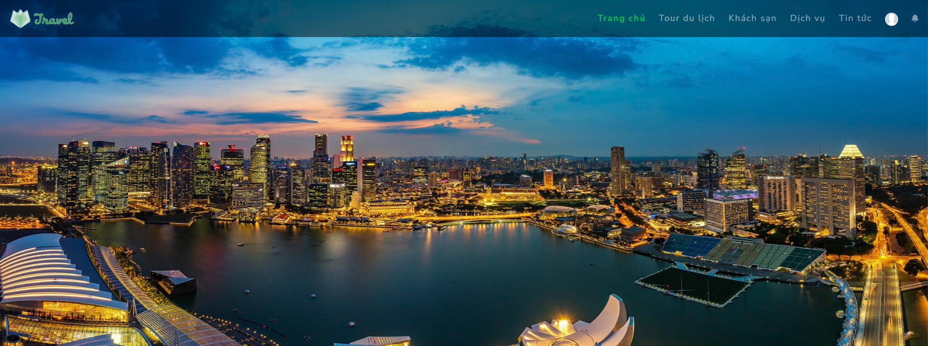

Đồng thời khi trỏ chuột vào các lựa chọn như “Phương tiện di chuyển”, “Chi phí”, “Địa điểm đẹp”, “Mùa du lịch” thì các nút bấm sẽ sáng màu lên, tạo cảm giác sống động hơn cho người dùng trải nghiệm. Điều tương tự cũng sẽ được áp dụng khi người dùng trỏ chuột vào hình ảnh đại diện của các tour du lịch

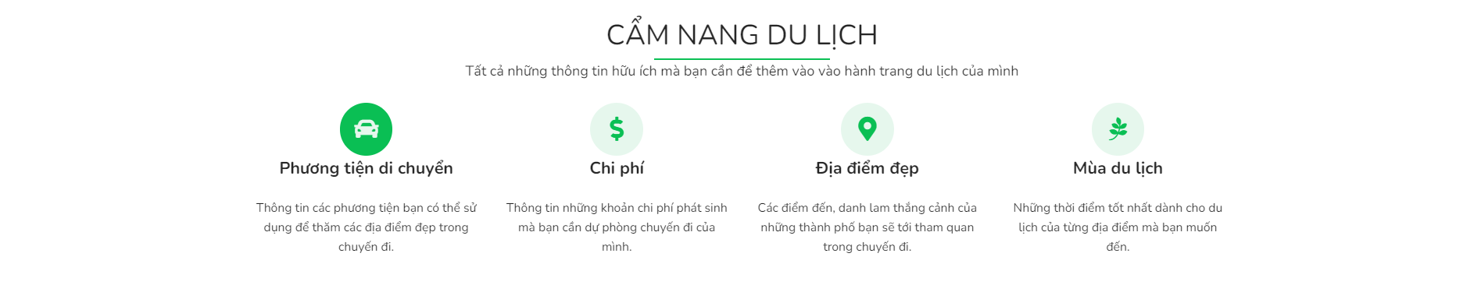

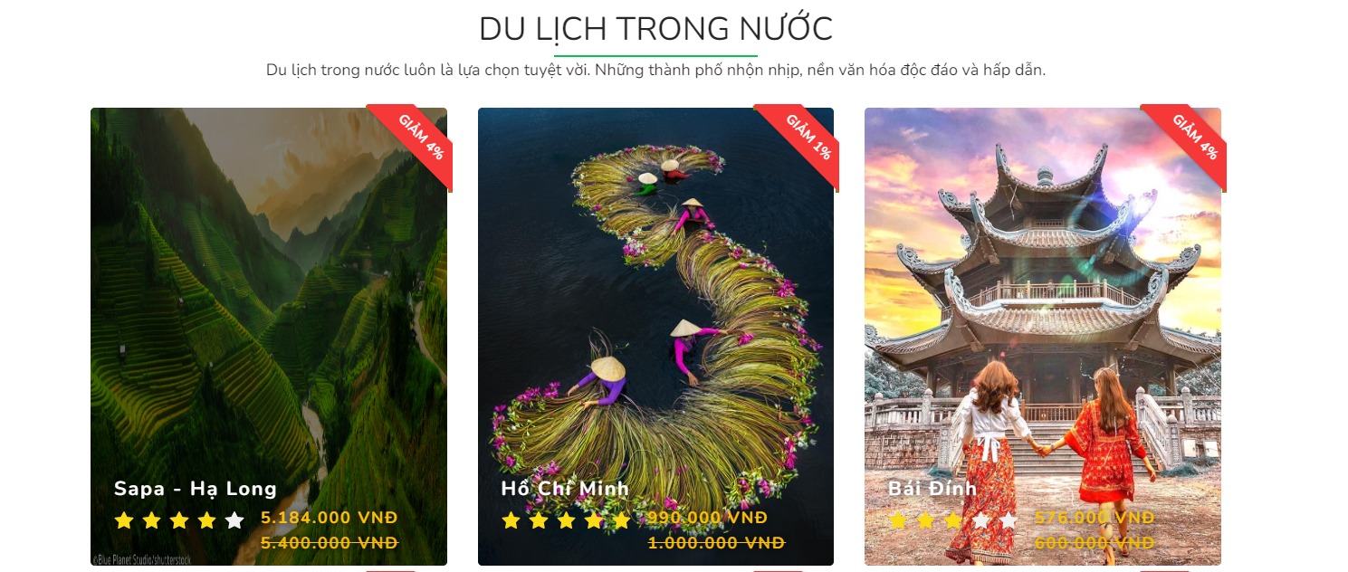

**#2: Match between system and the real world**

Các icon được thiết kế lựa chọn tương tự như thực tế để người dùng dễ liên tưởng hơn. Ví dụ như ở mục “Phương tiện đi chuyển” sẽ là icon chiếc xe hơi, “Chi phí” sẽ là icon dollar,…hay ở mục Dịch vụ ta có thể thấy như icon tàu hỏa sẽ được sử dụng để miêu tả cho dịch vụ “Di chuyển”, icon camera để miêu tả cho dịch vụ “Chụp ảnh”,….

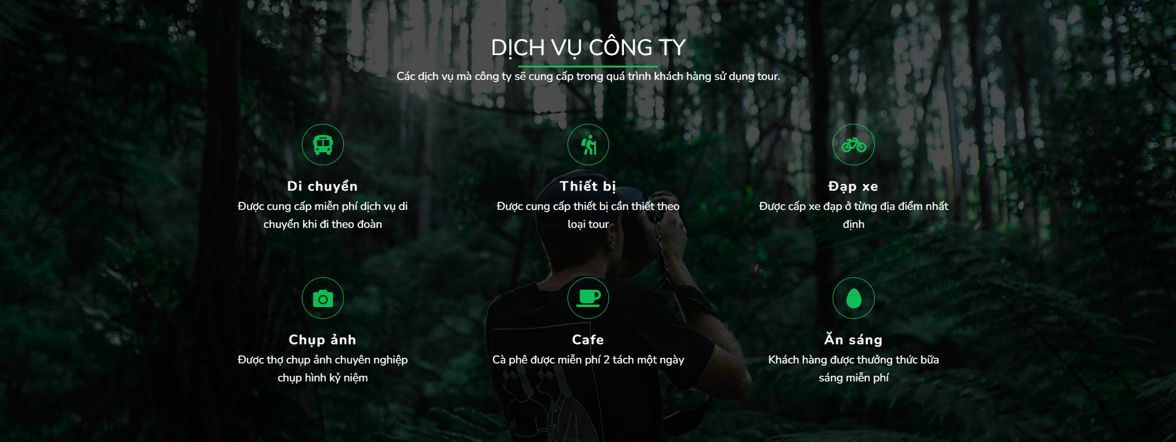

**#3: User control and freedom**

Trang web cho phép người dùng tự do di chuyển trên trang chủ và lựa chọn những thông tin mình muốn để click vào xem chứ không hề ép buộc người dùng phải xem theo một trật tự nhất định

**#4: Consistency and standard**

Về mặt nhất quán ở phần Trang chủ, nó được thể hiện qua việc khi click chọn vào từng phần ở trên toolbar thì ta có thể thấy mỗi mục sẽ tuân theo thiết kế là bố cục sẽ được đặt trong một khung hình chữ nhật. Với tiêu đề mục sẽ được đặt trên cùng và gạch chân, và đi kèm dưới đó là nội dung cơ bản của mục đó.

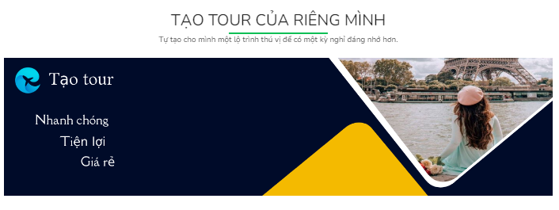

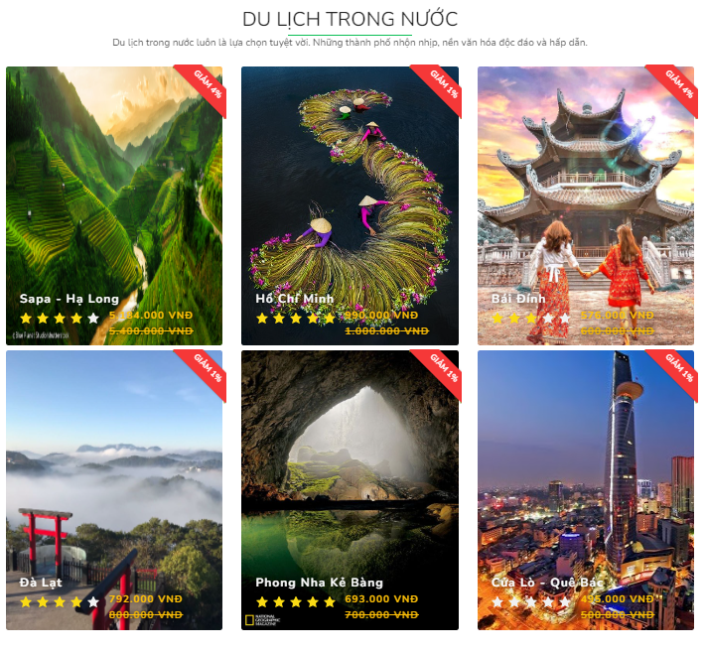

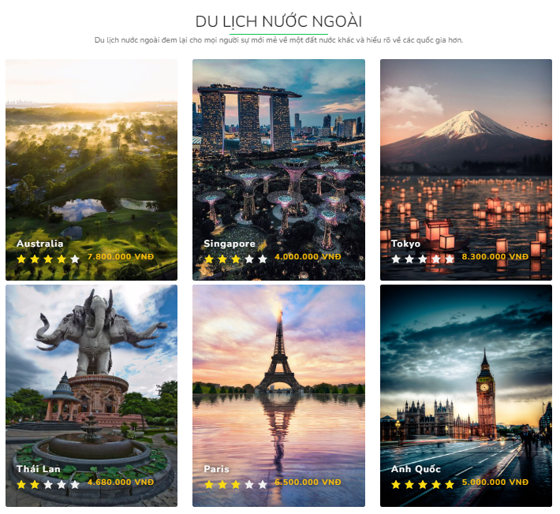

**#5: Recognition rather than recall**

Trang chủ hiển thị các icon và vốn từ đại trà mà người dùng nhìn vào có thể dễ dàng nhận ra và hiểu được khi nhìn vào như đã nói ở phần Match between system and the real world. Chẳng hạn như người dùng muốn tìm những tour trong nước thì có thể tham khảo mục “Tour trong nước”, hoặc xem các tour nước ngoài ở mục “Tour nước ngoài”

**#6: Flexibility and efficiency of use**

Một người khách bất kỳ có thể vào xem trang web và nắm bắt được thông tin dịch vụ mà trang web cung cấp. Đồng thời cũng cho phép một người dùng khác khi muốn vào đặt tour du lịch có thể click chọn vào một tour bất kỳ để chuyển qua thông tin chi tiết về tour du lịch đó

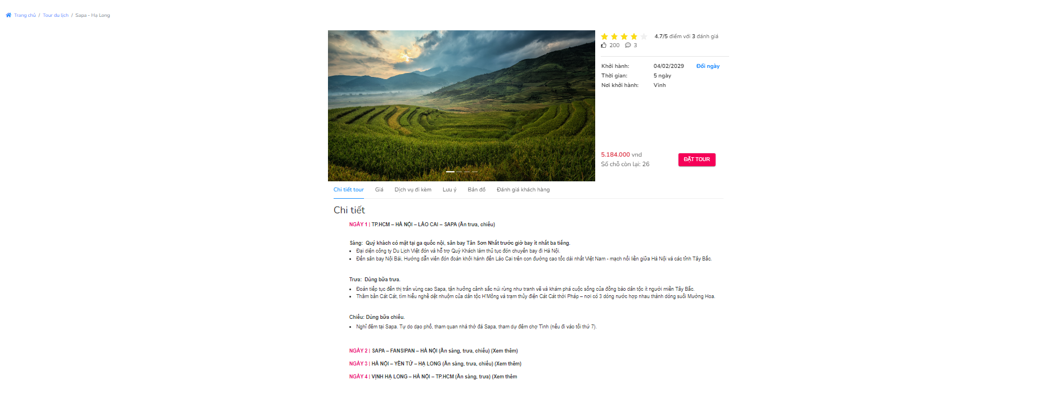

**#7: Aesthetic and minimalist design**

Thiết kế có tính thẩm mỹ và tinh gọn. Cho nhiều hình ảnh để người dùng có thiện cảm hơn thay vì cho quá nhiều chữ gây khô khan về nội dung

## 5.2 Trang đăng nhập/Đăng ký

**#1: Visibility of system status**

Khi người dùng nhập sai thông tin, hệ thống trang web sẽ hiển thị lên thông báo “Sai tên đăng nhập hoặc mật khẩu” để người dùng nắm bắt thông tin. Đồng thời khi đăng nhập thành công cũng sẽ hiển thị thông báo “Đăng nhập thành công” và chuyển người dùng qua Trang chủ

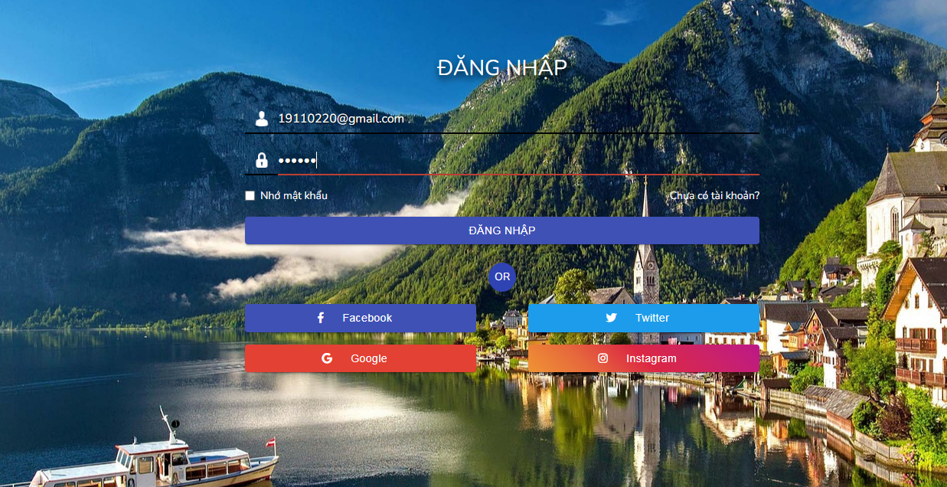

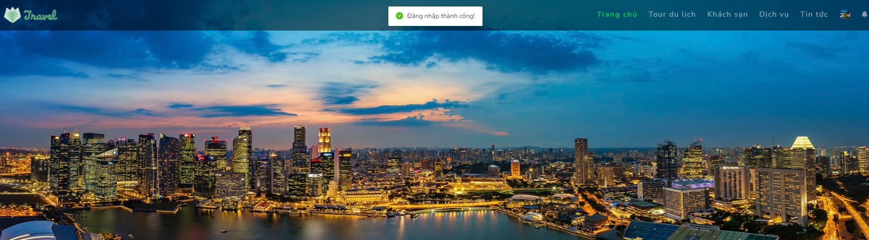

**#2: Match between system and the real world**

Trang đăng nhập được thiết kế với khung nhập email sẽ hiện thị icon hình con người còn khung nhập mật khẩu là hình cái ổ khóa giúp người dùng dễ nhận ra hơn về thông tin mình cần cung cấp. Đi kèm đó cũng là dòng hint nội dung cần cung cấp ở từng ô nhập

**#3: User control and freedom**

Cho phép người dùng chọn nhập thứ tự thông tin theo tùy ý chứ không ép buộc phải nhập nội dung nào trước

**#4: Consistency and standard**

Khi bấm qua trang Đăng ký, bố cục cũng được thiết kế tương tự giúp người cảm thấy quen thuộc thông tin hơn 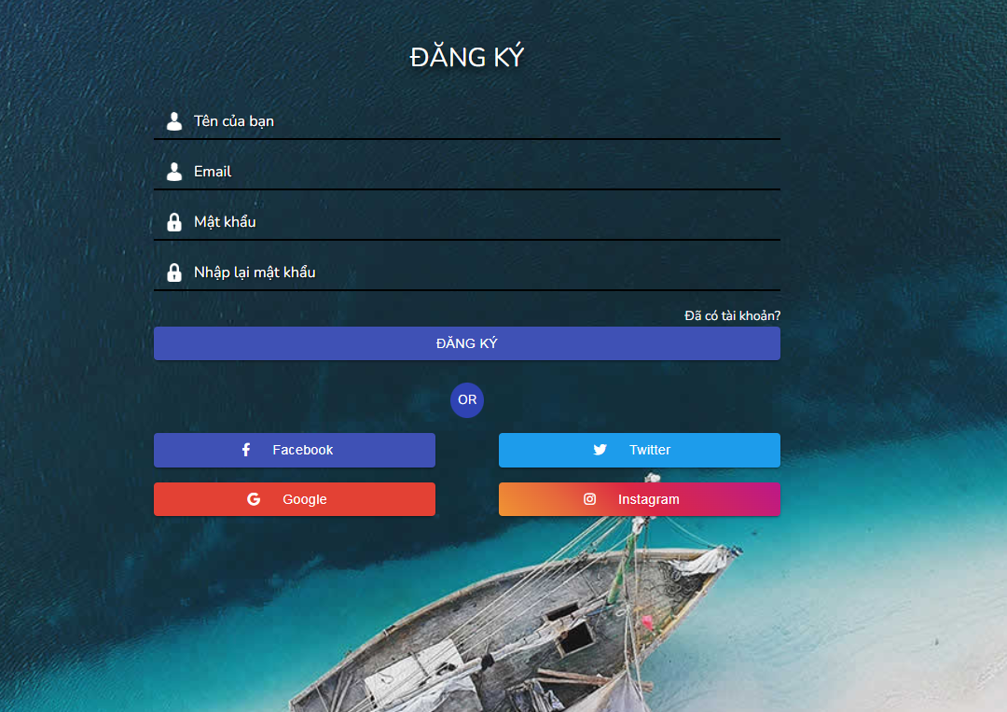

**#5: Recognition rather than recall**

Phần thông tin đăng nhập sẽ yêu cầu người dùng nhập email chứ ko yêu cầu nhập thông tin gì khác để dăng nhập, qua đó giúp họ dễ dàng trong việc nhập thông tin chứ không cần phải ngồi nghĩ quá lâu.

**#6: Flexibility and efficiency of use**

Kể cả admin hay người dùng bất kỳ đều có thể nhìn và hiểu cách sử dụng ở trang Đăng nhập cũng như Đăng ký**.**

**#7: Aesthetic and minimalist design**

Thiết kế có tính thẩm mỹ và tinh gọn với hình nền lớn được đặt phía sau còn phần nội dung sẽ bố trị gọn gàng ở giữa màn hình.

## 5.3 Trang chi tiết tour

**#1: Visibility of system status**

Ở trang “Chi tiết Tour”, người dùng có thể dễ dàng biết được nội dung mình đang quan sát là gì, qua việc tiêu đề của phần đó sẽ được tô màu sáng hơn so với các mục khác trên thanh công cụ.

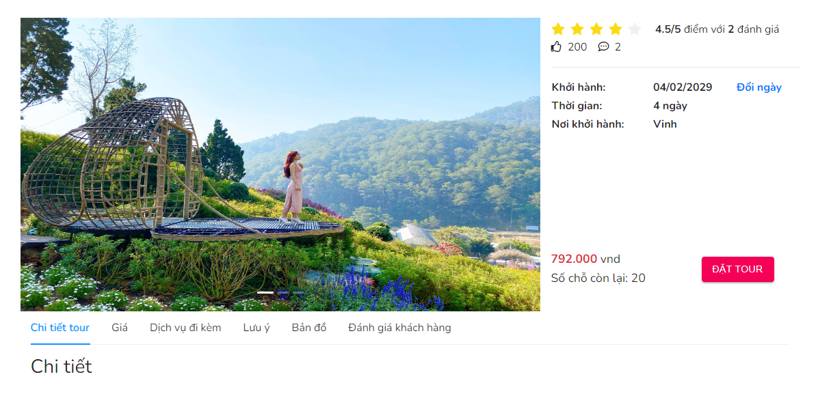

Hoặc khi người dùng bấm vào phần “Đánh giá khách hàng” mà không ghi bất kỳ vào hộp thoại nhập nội dung đánh giá mà vẫn bấm nút đăng đánh giá thì hệ thống sẽ hiển thị thông báo yêu cầu người dùng nhập nội dung

**#2: Match between system and the real world**

Sử dụng những hình ảnh thực tế để giúp người dùng có thể hình dung về về địa điểm mà tour đang cung cấp.Bên cạnh đó, ở mục “Đánh giá khách hàng” về tour du lịch, thì trang cũng hiển thị số sao đánh giá để người xem có cái nhìn khách quan về chất lượng tour. Tương tự như ở thực tế ta sẽ đánh giá một thứ gì tốt dựa trên một thang điểm nhất định

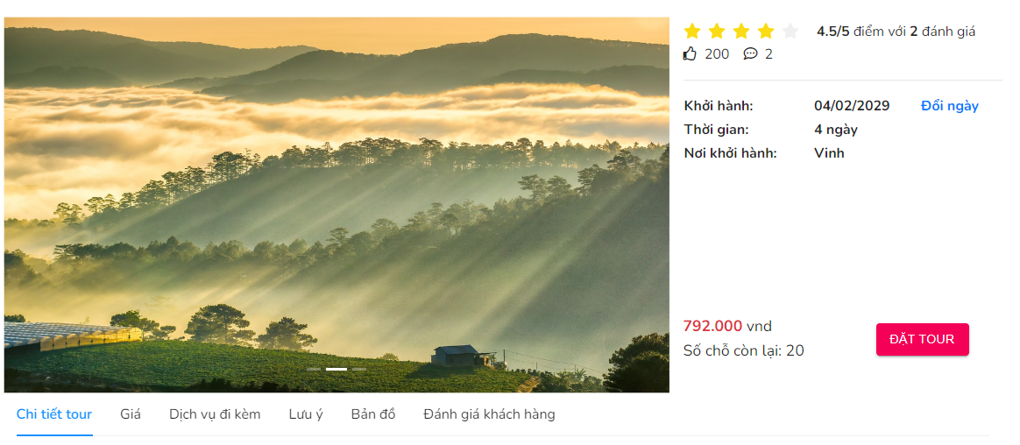

**#3: User control and freedom**

Cho phép người dùng tự do di chuyển trên trang chủ và lựa chọn những thông tin mình muốn để click vào xem

**#4: Consistency and standard**

Tiêu chí nhất quán được thể hiện rõ ở trang “Chi tiết tour” khi người dùng click chọn vào từng mục trên thanh công cụ điều hướng nội dung. Trang web sẽ không bị nhảy qua trang khác mà chỉ hiển thị nội dung tương ứng với mục được chọn trên khung đã được thiết kế sẵn

**#5: Recognition rather than recall**

Nội dung trang web cũng được thiết kế để người dùng có thể nhìn nhận dễ hiểu. Thể hiện nổi bật chính là ở thanh công cụ lựa chọn nội dung hiển thị

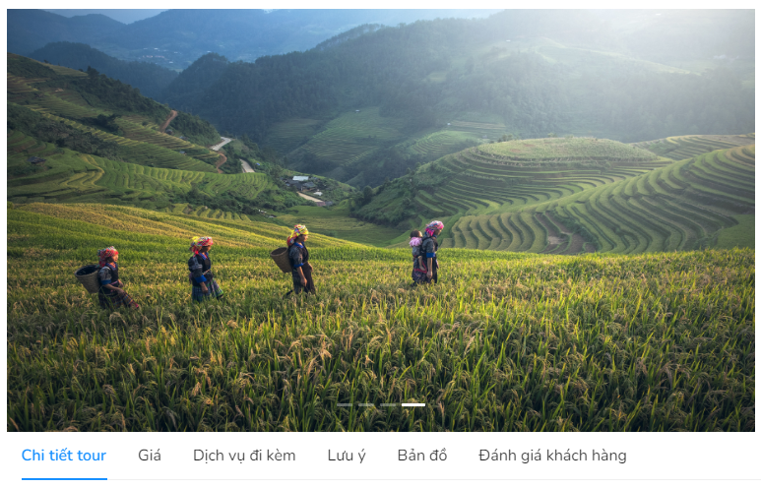

**#6: Flexibility and efficiency of use**

Với mỗi người dùng khác nhau, có người sẽ muốn xem tour có những địa điểm nào, có người muốn xem giá tour hoặc cũng có thể là xem dịch vụ tour đó cung cấp,… Thì ở trang chi tiết tour đều có thể hiển thị đúng với mong muốn của mỗi đối tượng với lựa chọn trên thanh công cụ

**#7: Aesthetic and minimalist design**

Và một lần nữa với tiêu chí thiết kế đơn giản và thẩm mỹ thì trang web vẫn sẽ đi theo hướng là nội dung đi kèm với hình ảnh để tránh gây khô khan về mặt thị giác cho người dùng. Đồng thời cũng không chèn quá nhiều hiệu ứng gây khó chịu mà mọi thông tin đều có thể dễ dàng quan sát và nắm bắt

# KẾT LUẬN

Sau thời gian tìm hiểu, hình thành ý tưởng, thiết kế và triển khai thì đồ án cũng đã hoàn thành đúng với thời gian quy định. Trong quá trình thực hiện thì cũng gặp phải nhiều khó khăn nhưng đã được giúp đỡ từ thầy và các bạn đã giúp ích cho em khá nhiều. Mặc dù sản phẩm chưa hoàn thiện một cách đầy đủ nhưng đã giúp cho bản thân tiến bộ hơn rất nhiều trong thời gian vừa qua.

## 1. Kết quả đạt được

* Tìm hiểu được các ngôn ngữ lập trình mới như REACTJS, NODEJS, HTML, CSS, JAVASCRIPT và sử dụng thành thạo MySQL trong quản lý dữ liệu.
* Hiểu rõ hơn về hệ thống làm việc của một website hiện hành.
* Thiết kế được một trang web hoàn chỉnh đảm bảo tính thẩm mỹ
* Nắm được các qui tắc đánh giá giao diện của một hệ thống

## 2. Tồn tại

* Hệ thống còn nhiều lỗi chưa thể khắc phục.
* Cơ sở dữ liệu có độ bảo mật chưa cao.
* Các chức năng của website chưa được hoàn thiện.
* Còn nhiều hạn chế trong quá trình lập trình.

## 3. Hướng phát triển

Tiếp tục hoàn thành các chức năng chưa hoàn thiện và bổ sung các chức năng mới.